Obličej:
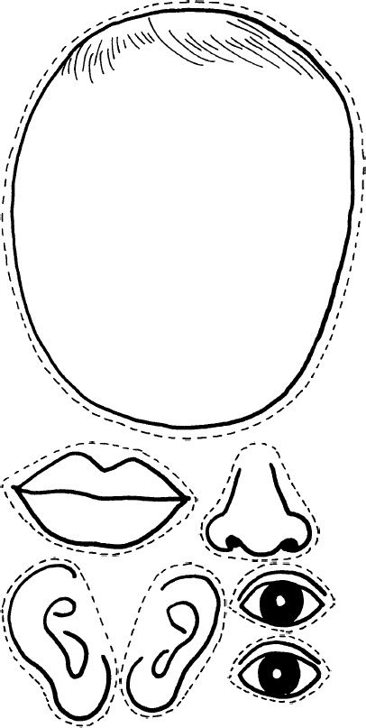

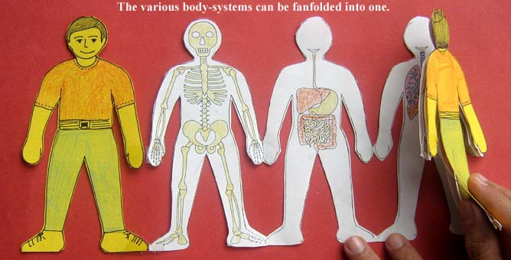
Knížka:

Návod a vzor k tisku:
http://www.arvindguptatoys.com/toys/systems.html

Pět smyslů.
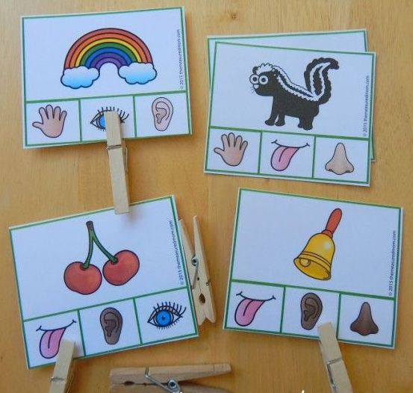

K prohlédnutí nebo k tisku:
https://www.themeasuredmom.com/wp-content/uploads/2018/08/5sclcrds.pdf
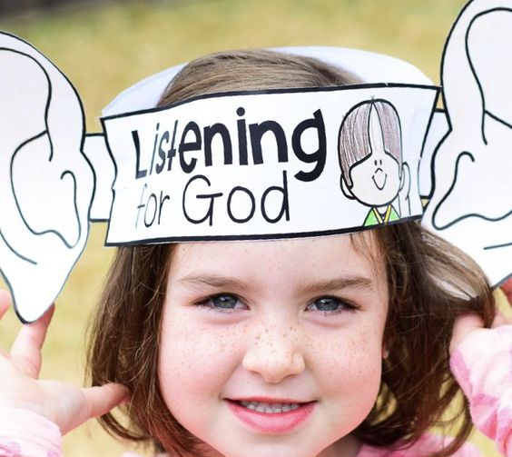
Uši:

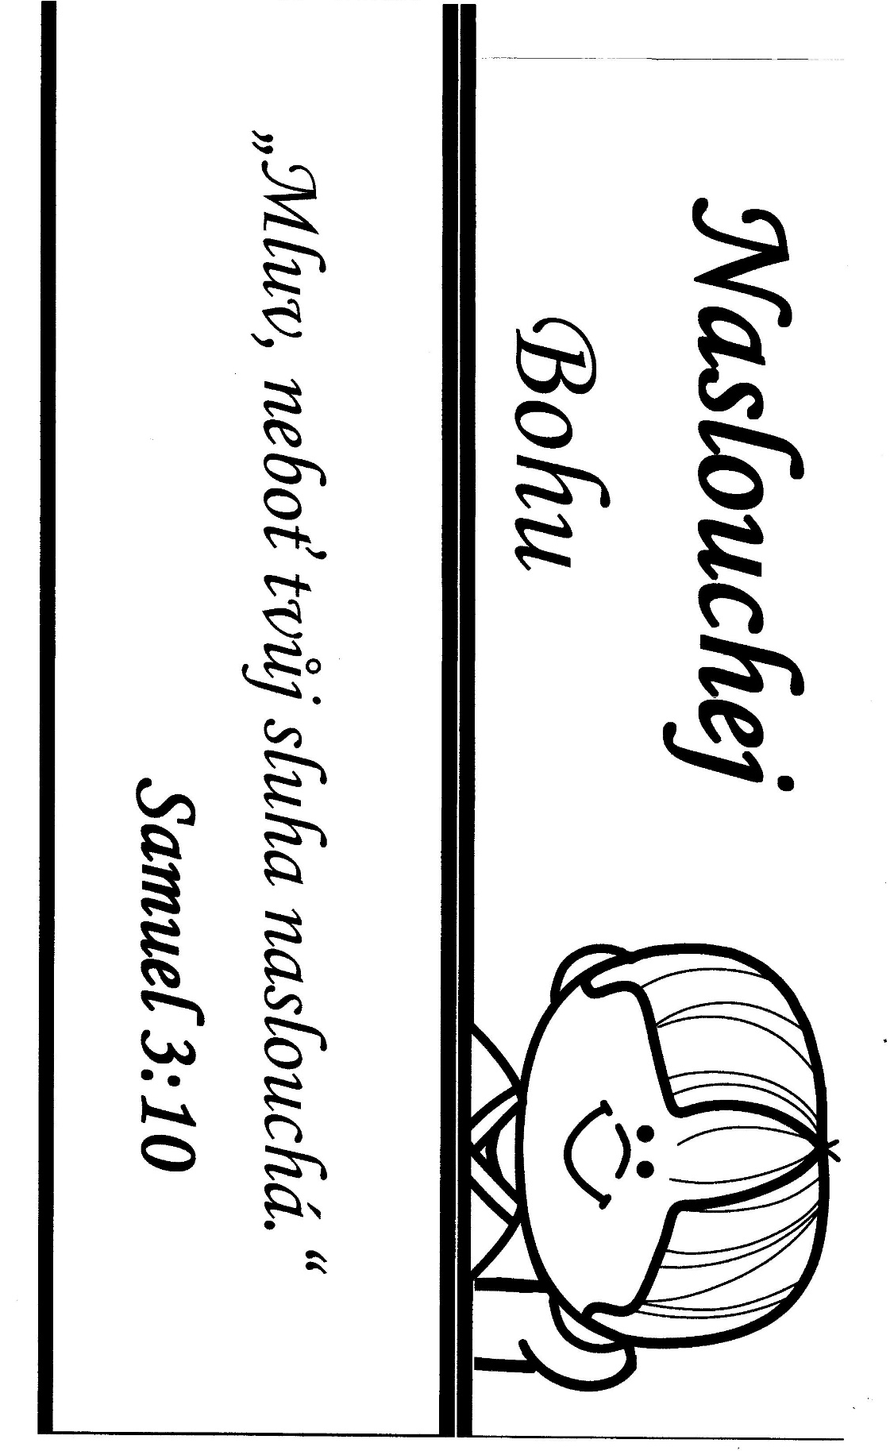

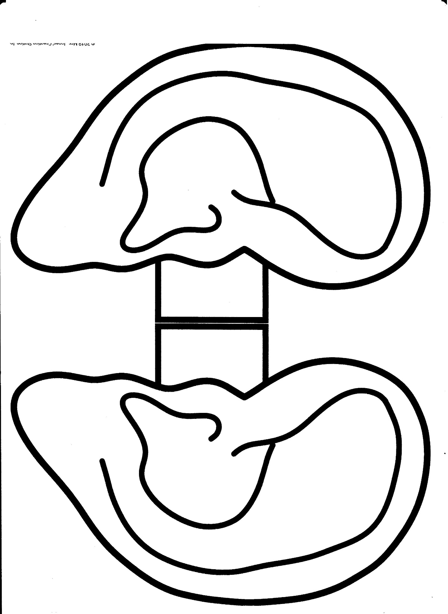

Hra.
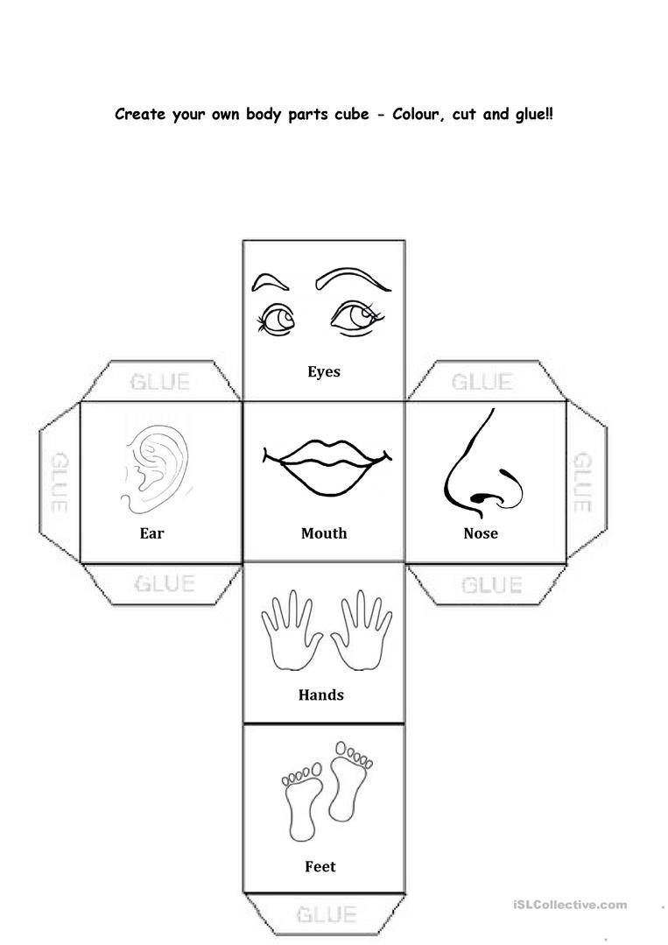
Minimálně dvojice hodí kostku a řekne, jakou věc u které použije daný smysl. Další aktivita, je záznam, kde dítě zaznačí, kolikrát hodil on a kolikrát soupeř. Nakonec srovnává, kdo hodil víc, míň, stejně, o kolik…
Hoď
ještě
jednou!

